30.11.2020 г.
ПРОИЗВОДСТВЕННОЕ ОБУЧЕНИЕ

РАЗДЕЛ 3 ИЗГОТВЕНИЕ ШВЕЙНЫХ ИЗДЕЛИЙ

ТЕМА 3.4 МОДЕЛИРОВАНИЕ ПЛЕЧЕВОГО ИЗДЕЛИЯ С ЦЕЛЬНОКРОЕННЫМ РУКАВОМ (продолжение)

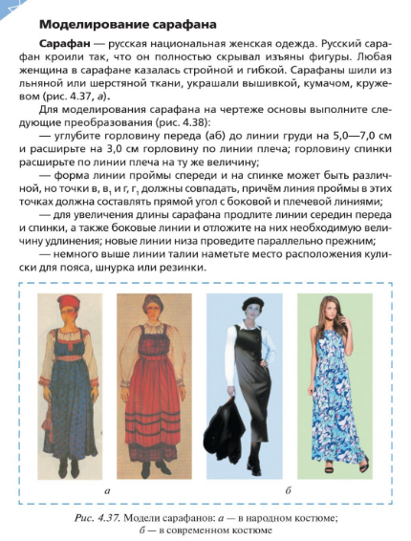

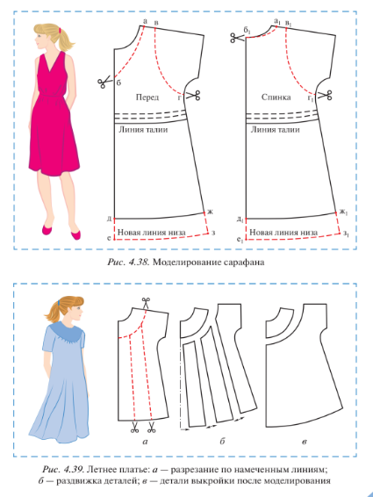

Вопросы для самоконтроля:!!!!
- Что такое моделирование?
- С какой целью осуществляется процесс моделирования?
!!!!!!ЗАДАНИЕ:
- Изучить теоретическую часть моделирования плечевого изделия с цельнокроеным рукавом.
- Выполнить практическую работу.
- Ответить письменно на контрольные вопросы.
Выполненную работу для проверки прислать по электронной почте
nadej.morozova93@gmail.com ,
на вайбер или ватсап по номеру 8-9372218002
Консультации ежедневно с 8.00 до 15.00. Тел: 89372218002

